CONTROLE DE

ATENDIMENTO

PARA

ESCRITÓRIO CONTÁBIL

O sistema de controle de atendimentos visa controlar e ordenar toda a rotina do escritório contábil tais como:

- Controle de Solicitação de Documentos
- Controle de Agendamento de Ligações
- Controle de Agendamento de Visitas
- Controle de envio de E-Mails
- Controle de Documentos Enviados para o Cliente
- Documentos Reenviados
- Documentos Reemitidos
- Controle do Depto. Legal.

Abaixo você verá um resumo das telas do nosso sistema.

Tela número 1: Abertura do Sistema

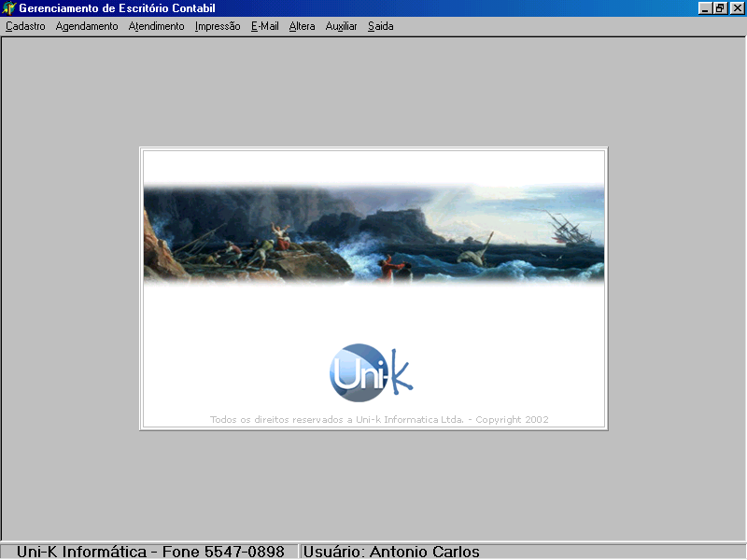

Tela número 2: Cadastro de Clientes

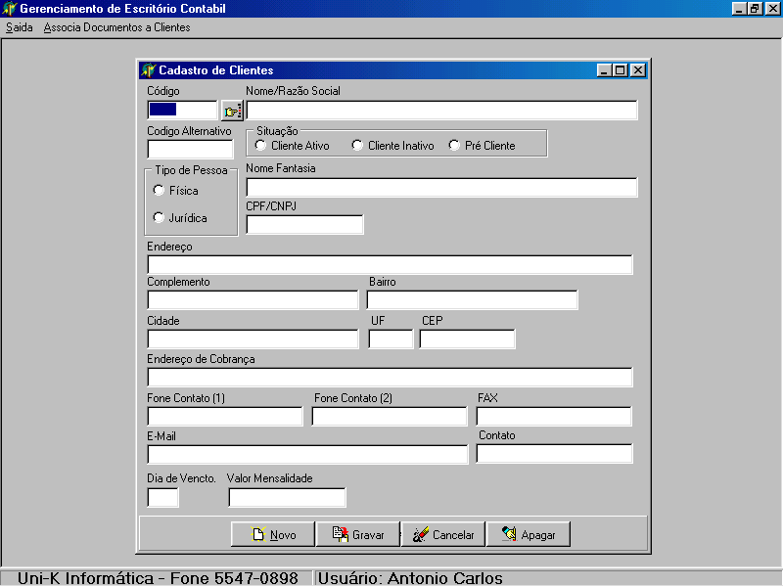

Tela número 3: Cadastro de Documentos por Departamento

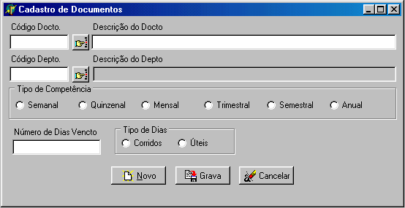

Tela número 4: Associa documentos que devem ser emitidos para o cliente

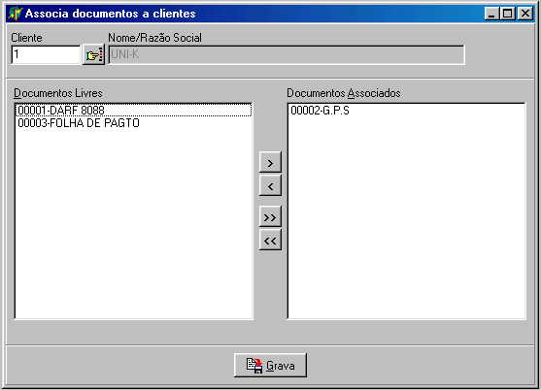

Tela número 5: Cadastro de Departamentos

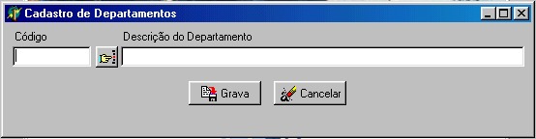

Tela número 6: Cadastro de Funcionários

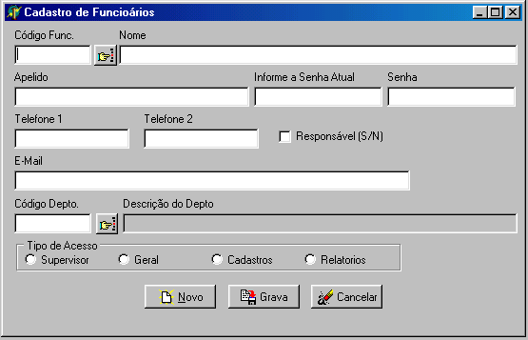

Tela número 7: Agenda Telefônica

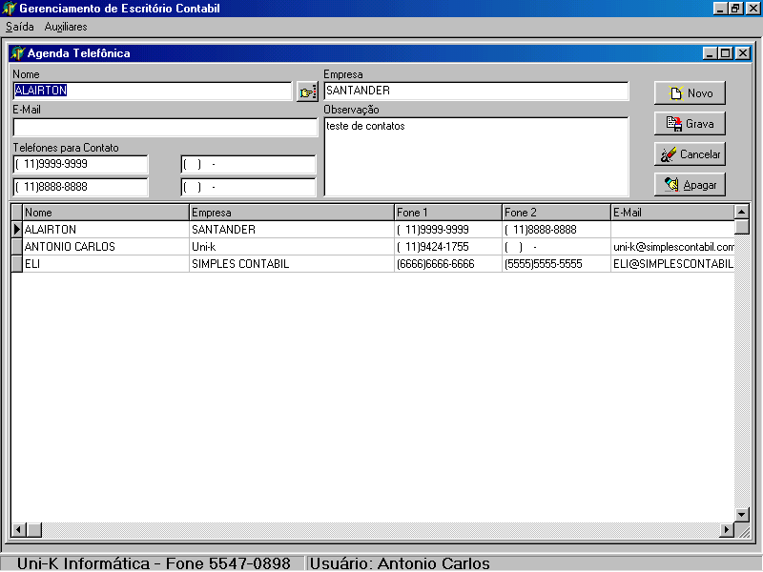

Tela número 8: Agendamento de Ligações

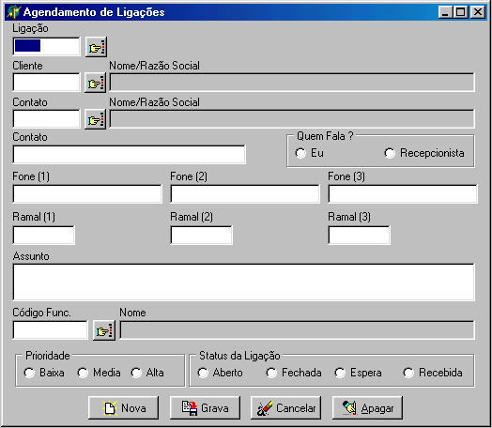

Tela número 9: Agendamento de Visitas

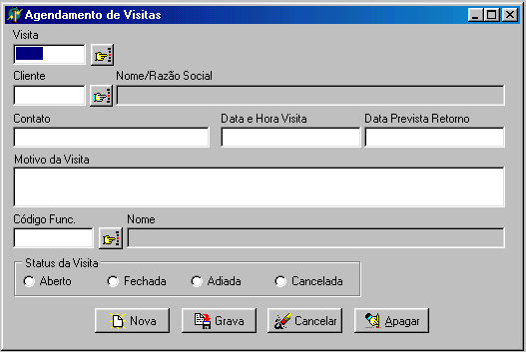

Tela número 10: Cadastro de Atendimento

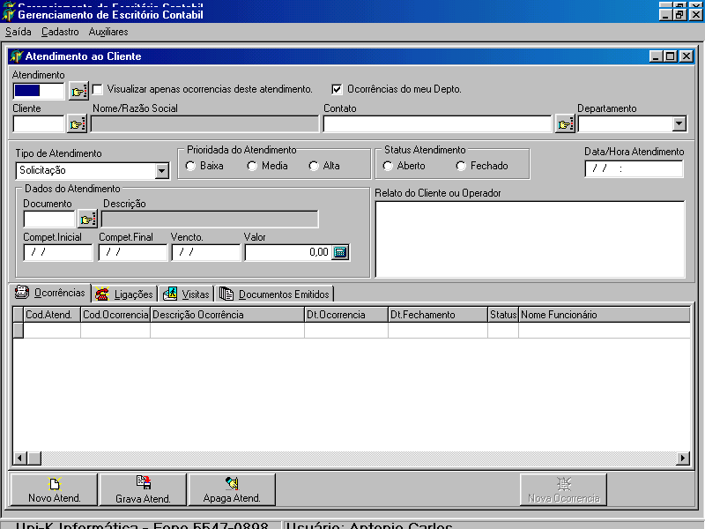

Tela número 11: Ligações solicitadas

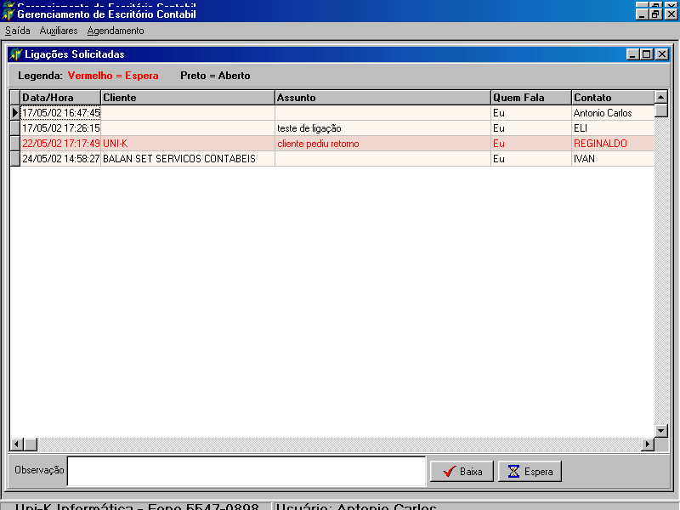

Tela número 12: Visitas Agendadas

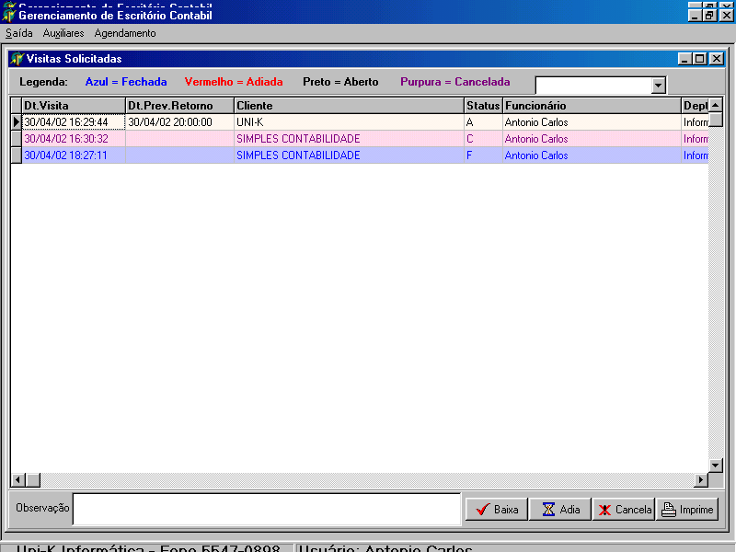

Tela número 13: Documentos Emitidos

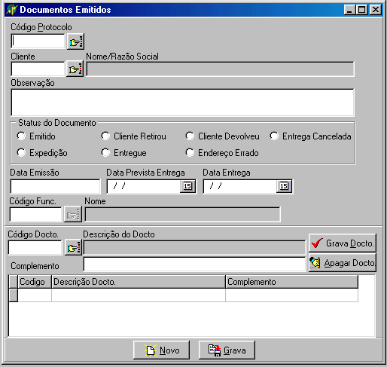

Tela número 14: Visualização de Pendências

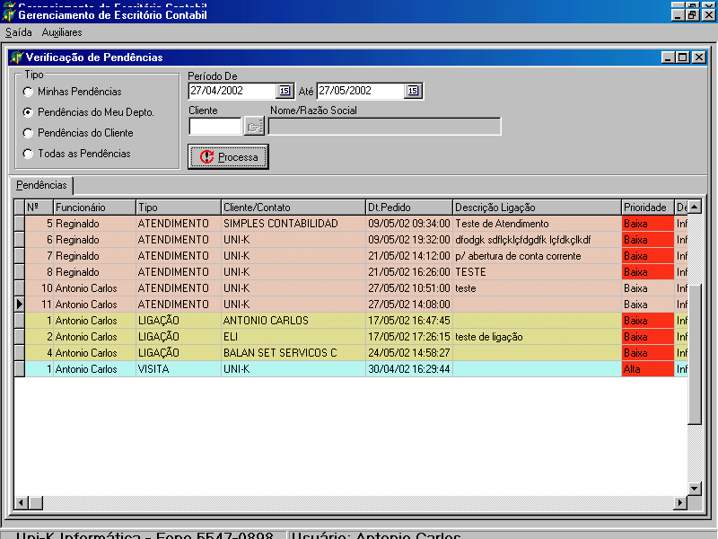

Tela número 15: Cadastro de ficha para o Departamento Legal

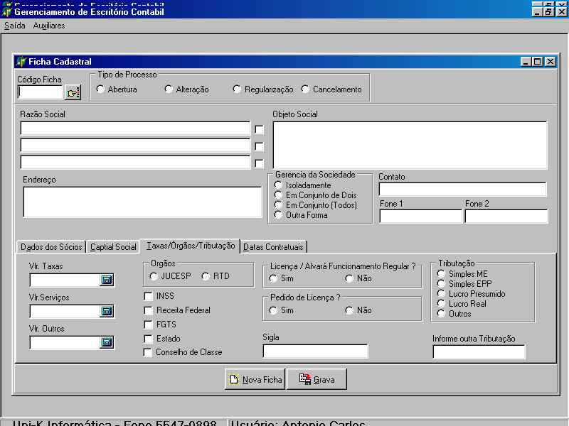

Tela número 16: Chamada do relatório de Atendimentos Efetuados

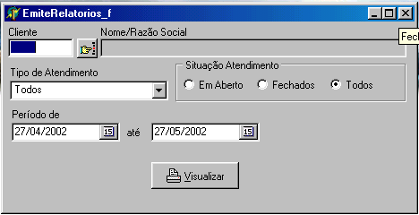

Tela número 17: Gráfico estatístico do Atendimento.

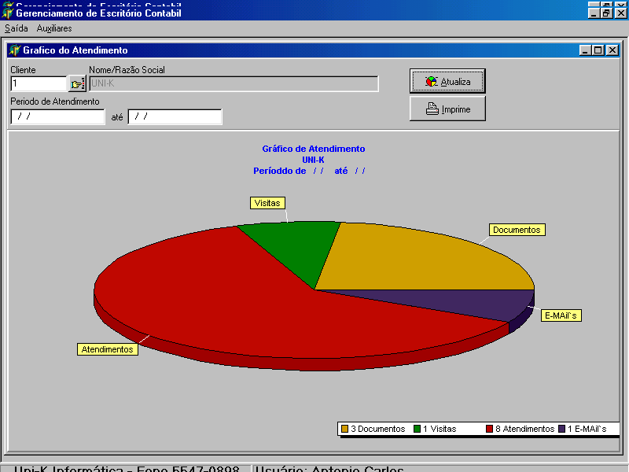

Tela número 18: Envio de E-Mail para Clientes e Contatos da Agenda

